
となみ芸術文化友の会
美術作品とのコラボレーション

「三重小塔（百万塔）」２００２年
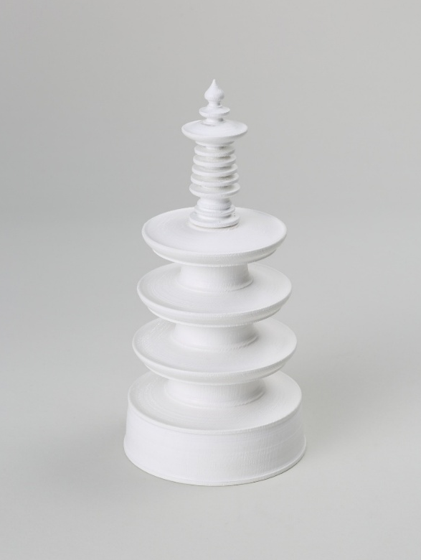
「吉野杉砂磨払拭漆小棚」１９９１年
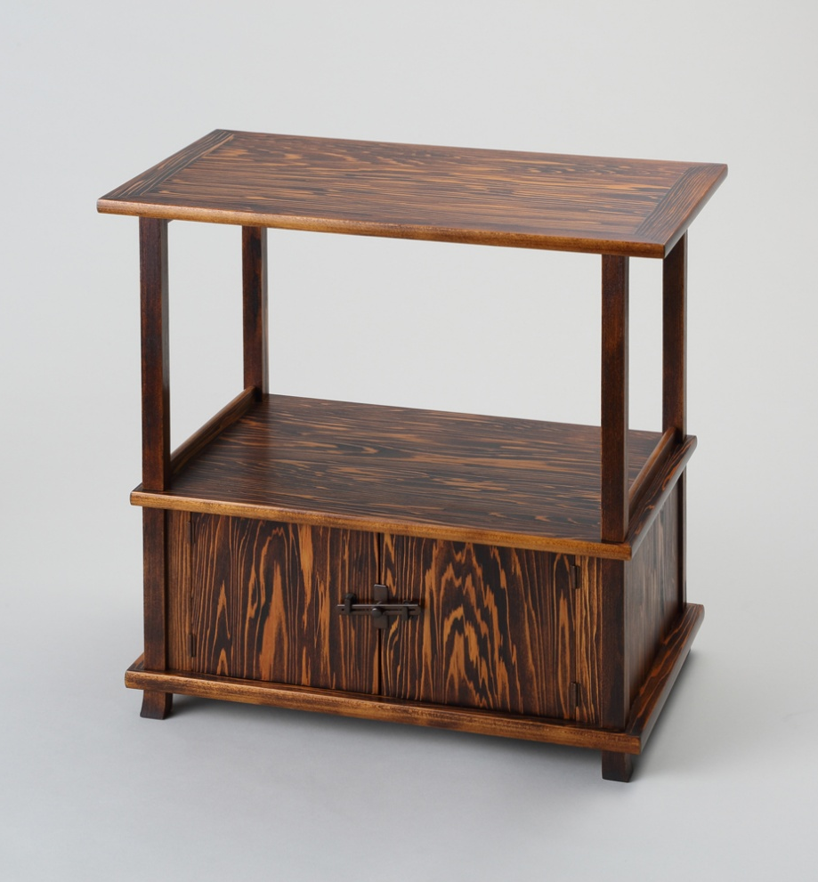
「赤黒柿漆鉢」２０１１年

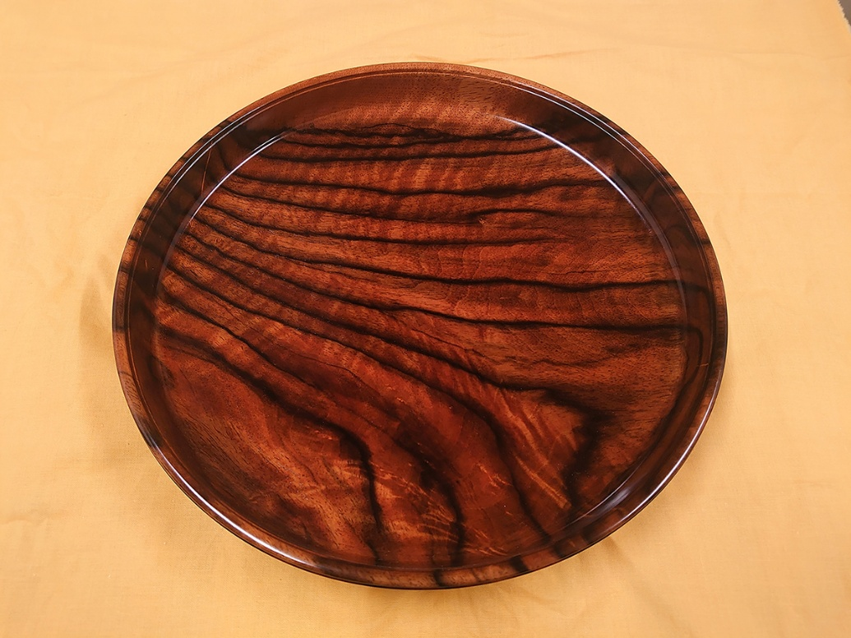
【インタビュー動画視聴】
【アーティストトーク】
【質問タイム】

「木工芸家 林哲三さんに聞く
－ 制作と道具 －」

日時：令和８年１月３１日（土）午後２時３０分～３時３０分
会場：砺波市美術館 ２階市民アトリエ
講師：木工芸家 林哲三氏
対象：どなたでもご参加いただけます（参加無料）
※インタビュー動画視聴、アーティストトーク、質問タイムあり
お問い合わせ
となみ芸術文化友の会事務局 （砺波市美術館内）
〒９３９－１３８３ 富山県砺波市高道１４５－１ TEL：０７６３－３２－１００１

お問い合わせ
となみ芸術文化友の会事務局 （砺波市美術館内）
〒９３９－１３８３ 富山県砺波市高道１４５－１ TEL：０７６３－３２－１００１

